EDITAL DE CONVOCAÇÃO
ELEIÇÕES SINDICAIS

A Diretoria do Sindicato Dos Servidores Públicos Municipais de Porto Acre, no uso de suas atribuições estatutária, convoca os sindicalizados em dias com suas obrigações estatutárias, para em conformidade com seu ESTATUTO a participarem da assembleia de eleição a apuração a ser realizada dia 01 de Fevereiro de 2024, com primeira convocação as 08h00min e as 08h30min na segunda chamada, com encerramento as 17h00min, na sede do sindicato, rodovia AC-10 km 57, Ulisses Guimarães n° 921 estado do Acre, com o seguinte ponto de pauta: 1) Eleição e apuração da Diretoria e Conselho Fiscal do SINSPMPAC para o exercício 2024/2027. O prazo para o registro de chapas será do dia 01 de dezembro até o dia 20 de dezembro de 2023, seguindo o Art. 38 do Estatuto do sindicato. Serão instaladas mesas coletoras na sede do sindicato ou fora desta e em locais de trabalho, a critério da comissão eleitoral, conforme o § 1° do artigo 59 do Estatuto do Sindicato. Cópias deste EDITAL encontram-se fixados na sede do Sindicato.

Porto acre-Acre, 01 de dezembro de 2023.

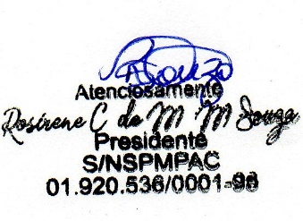

Presidente do SINSPMPAC

